Социологический опрос (анкетирование) населения об удовлетворенности качеством медицинской помощи при осуществлении обязательного медицинского страхования.
(3 квартал 2017г., анкеты 2 уровня)

В рамках исполнения Приказа ФФОМС от 11.06.2015 N 103 "Об утверждении Методических указаний по проведению социологических опросов (анкетирования) застрахованных лиц в сфере обязательного медицинского страхования" Территориальным фондом ОМС РК проведен социологический опрос для мониторирования показателей удовлетворенности и информированности застрахованных.
Методическими указаниями предусмотрена возможность проведения двухуровневой системы мониторинга показателей удовлетворенности и информированности. В 4 медицинских организациях, осуществляющих деятельность в сфере обязательного медицинского страхования: БУ РК «РБ им. П. П. Жемчуева», БУ РК «РДМЦ», БУ РК «Городская поликлиника», БУ РК «Целинная РБ» проведен второй уровень мониторинга. Целью его является сбор развернутой информации об удовлетворенности застрахованных качеством и доступностью медицинской помощи, а также информированности о возможностях системы оказания медицинской помощи и о правах застрахованных лиц в сфере обязательного медицинского страхования.
Всего опрошено 337 респондента, из них оценивали качество амбулаторно-поликлинической помощи 85 человек (25,2%), стационарной помощи 147 человек (43,6%), стационарозамещающей помощи 105 человек (31,2%). 111 человек из опрошенных (32,9%) обращались за услугами скорой медицинской помощи.

Распределение количества респондентов по условиям оказания медицинской помощи

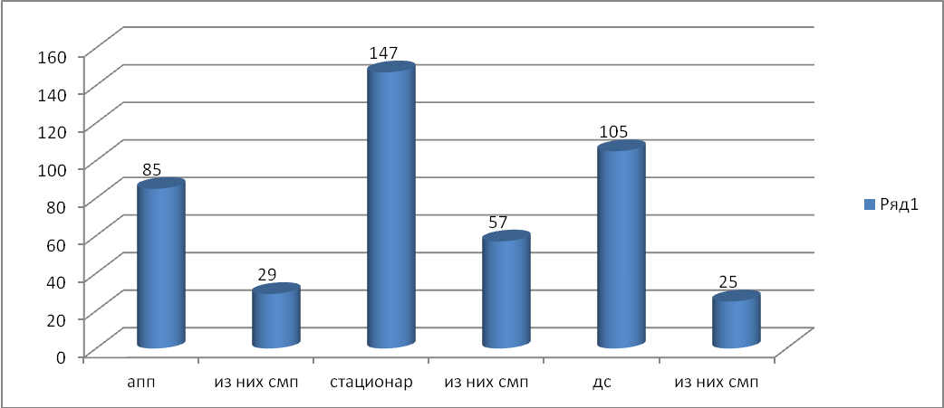

Структура социологического опроса
По полу:
Пол | Количество человек | % соотношение
мужчины | 155 | 45,9
женщины | 182 | 54

По возрасту:
Возрастная категория | количество | %
дети 14-18 лет | 0 | 0,0
до 25 лет | 52 | 15,4
25-35 лет | 83 | 24,6
35-45 лет | 69 | 20,5
45-60 лет | 71 | 21,1
свыше 60 лет | 62 | 18,4

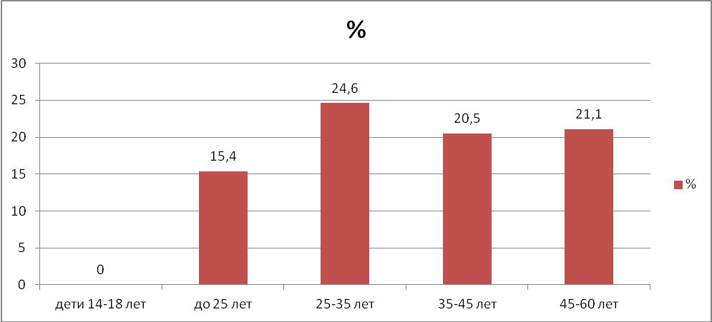

По социальному положению:

категория | количество | %
предприниматель | 6 | 1,8
руководитель | 3 | 0,9
служащий | 53 | 15,7
итр, специалист | 35 | 10,4
науч. Раб., препод.,учитель | 47 | 13,9
рабочий | 84 | 24,9
пенсионер | 57 | 16,9
домохозяйка | 34 | 10,1
учащийся | 5 | 1,5
безработный | 13 | 3,9
другое | 0 | 0,0

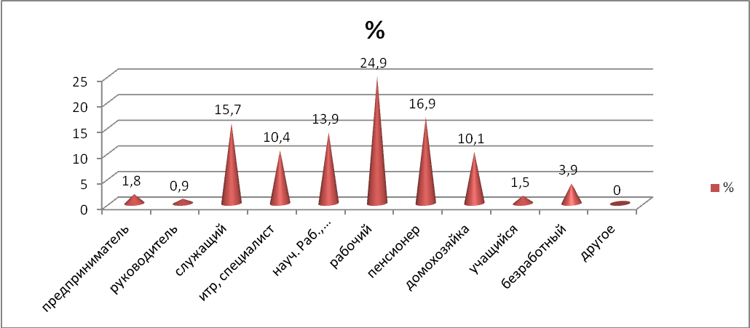

Удовлетворенность качеством бесплатной медицинской помощи.
насколько вы удовлетворены качеством бесплатной медицинской помощи | %
поликлиника | 87,1
стационар | 73,5
Дневной стационар | 96,2
Скорая помощь | 86,5

Больше всего удовлетворены качеством медицинской помощи, оказываемой в дневном стационаре, менее всего в стационаре.

Удовлетворенность организацией работы медицинской организации, отношением медицинского персонала.

Техническое состояние | 89,6
организация мест ожидания приема перед кабинетами | 84,7
комфорность больничной палаты и мест пребывания пациентов | 62,9
количество пациентов, размещаемых в палате | 87,1
чистота, санитарно-гигиенические условия | 87,8
оснащенность современным медицинским оборудованием | 80,7
организация работы регистратуры | 80,0
запись на прием к врачу | 81,2
время ожидания приема врача (перед кабинетом) | 65,9
сроки ожидания медицинских услуг после записи | 65,9
доступность необходимых лабораторных исследоваий/анализов | 40,0
доступность диагностических исследований (ЭКГ, УЗИ и т. д.) | 65,9
доступность медицинской помощи терапевтов | 96,5
доступность медицинской помощи врачей-специалистов | 89,4
квалификация врачей | 95,0
отношение врачей и медсестер к пациентам | 94,1
работа врачей в поликлинике/лечащего врача в стационаре/дневном стационаре | 94,4
питание | 70,7
обеспеченность медикаментами и расходными материалами | 59,1
сроки ожидания плановой госпитализации | 73,5
длительность ожидания осмотра в приемном отделении | 79,6
обеспеченность врачами | 65,3
обеспеченность средним и младшиммедперсоналом | 62,9
комплекс предоставляемых медицинских услуг | 89,3
работа вспомогат. служб стационара (лаборатория, ренген-кабинет, физиотерапевтический кабинет и т.д.) | 74,1
результы лечения, обследования, реабилитации | 92,0

При оценке удовлетворенности согласно Методическим рекомендациям анализировались ответы «удовлетворен» и «скорее удовлетворен, чем не удовлетворен». Как видно из таблицы низкий удельный вес занимают вопросы, связанные с комфорностью больничной палаты и мест пребывания пациентов, обеспеченностью медикаментами и расходными материалами обеспеченностью врачами и средним и младшим медперсоналом, сроками ожидания медицинских услуг после записи время ожидания приема врача (перед кабинетом).
На вопрос о возможности выбрать или сменить свою поликлинику 60% затруднились с ответом.
24,7% респондентов, заполнивших анкеты по поликлинике прошли в своей поликлинике диспансеризацию, их них 47,6% прошди диспансеризацию быстро, т. к. все было хорошо организовано и 52,4% прошли быстро, т.к. врачи были нелостаточно внимательно и относились ко всему формально.
100% опрошенных не воспользовались правом выбора или смены врача и /или медицинской организации, т. к. не возникало в этом необходимости.

На блок вопросов, связанных с ознакомлением застрахованного лица о своих правах в системе ОМС более 79% респондентов ответили, что знают о своих правах:

Знаете ли вы свои права как застрахованного в системе ОМС | %
Да | 79,2
Не в полной мере | 14,2
нет | 6,5

О праве получать бесплатную медицинскую помощь на всей территории РФ ответы распределились следующим образом:
пациент, застрахованный по ОМС, имеет право получать бесплатную мед. помощь на всей территории РФ, в т.ч. за пределами постоянного места жительства. Приходилось ли вам пользоваться этим правом? | %
да, я получал бесплатную мед. помощь на других территориях РФ по полису ОМС | 27,0
пытался, но мне было отказано в бесплатной мед. помощи на другой территории РФ | 0,0
нет, не приходилось | 73,0

Результаты опроса показали, что права застрахованного лица не нарушаются за пределами субъекта, в которм он получил полис ОМС.
Использование личных денежных средств.

за последний год приходилось ли вам использовать личные денежные средства при обследовании и лечении в поликлинике? | %
не приходилось | 18,7
иногда, с заключением договора на оказание платных мед. услуг | 1,2
иногда, но без заключения договора на оказание платных мед. услуг | 2,7
очень часто, с заключением договора на оказание платных мед. услуг | 0,3
очень часто, но без заключения договора на оказание платных мед. услуг | 2,4

В амбулаторно-поликлинических условиях большей части опрошенных (18,7%) не приходилось использовать личные денежные средства при обследовании и лечении.

при последнем лечении/обследовании в стационаре приходилось ли вам использовать денежные средства на приобретение лекарственных средств и изделий медицинского назначения | %
да, часто | 27,6
да, иногда | 10,7
нет, не приходилось | 36,5
приходилось, с заключением договора о платном медицинском обслуживании | 0,0

В условиях круглосуточного стационара также наибольший удельный вес (36,5%) не приобретал лекарственные средства и изделия медицинского назначения за личный счет.
На диагностическое обследование, услуги медсестер, санитарок, сиделок, медицинские манипуляции/операции, включая услуги родовспоможения респондентами личные денежные средства не затрачивались.
О благодарности медицинских работников за медицинскую помощь 81,6% ответили, что никогда не приходилось благодарить, «иногда» - 15,4%, «да, довольно часто» - 3%, при этом инициатором такой «благодарности» выступал сам пациент.
Скорая медицинская помощь.
Услугами скорой медицинской помощи за последние 3 месяца воспользовались 111 человек.

насколько вы удовлетворены качеством оказанной вам скорой медицинской помощи? | %
удовлетворен | 67,6
скорее удовлетворен, чем не удовлетворен | 18,9
скорее не удовлетворен, чем удовлетворен | 6,3
не удовлетворен | 1,8
затрудняюсь ответить | 5,4

На основании данного анализа анкет 2 уровня можно сделать вывод, что качество оказанной медицинской помощи в амбулаторно-поликлинических условиях, условиях круглосуточного и дневного стационара, скорой медицинской помощи остается на достаточно удовлетворительном уровне.

